ST007A面筋洗涤测定仪
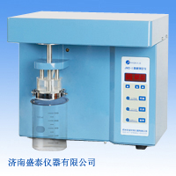

ST007A面筋测定仪用于粮食加工、计量部门测定面粉、小麦粉中面筋含量、面筋指数、面筋持水率。由面筋洗涤仪、指数测定仪（离心机）、烘干仪三部分组成。技术指标执行国标GB/T14608-93及SB/T10248-95。
技术特点：
- 本仪器的按键开关采用薄膜软按键开关，使用寿命长。而其他单位则采用的船型开款，这种开关使用次数多了，容易按键不灵，需要更换。
- 时间设置方面可以在国家标准规定的范围内任意设置。
- 仪器的电器控制部分我们设置在侧面，有效防止部分液体流入电路板而腐蚀掉电路板，这种设计原理可以更好的延长仪器的使用寿命。而有的厂家的电器部分是在下部，液体容易流入电路板而腐蚀电路板，仪器的使用精度和寿命都会大打折扣的。
基本参数：
洗涤麦粉量：10.000.01g
搅拌器转速：120r/min
洗涤液流量：50-54ml/min

